INTEGRALES POR CAMBIOS DE VARIABLE TRIGONOMETRICAS
1.-

2.-

3.-
Aplicando el cambio de variable , tenemos una integral inmediata, entonces:

4.-
Aplicando el cambio de variable , tenemos:

5.- 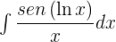

Aplicando el cambio de variable , tenemos:
6.-
Comenzamos separando el y utilizamos la identidad trigonométrica , entonces:
Hacemos un cambio de variable y a la segunda integral

7.-
Utilizamos la identidad trigonométrica y obtenemos:
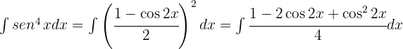
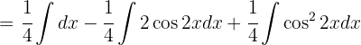
utilizando la identidad 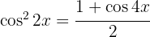para la tercer integral, tenemos:
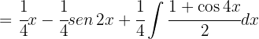
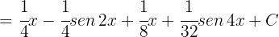
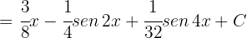

8.-
Comenzamos separando los senos y usando la identidad trigonométrica , entonces:
Hacemos los cambios de variables para cada una de las integrales y obtenemos:
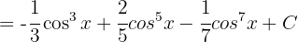

9.- 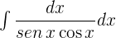
Usando que , tenemos:
Haciendo los cambios de variable a cada integral tenemos:

10.-
Utilizamos la identidad 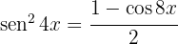

11
Separamos el coseno y utilizando la identidad trigonométrica
Haciendo los cambios de variables a cada integral, tenemos:
